Homework #4, 2021/6/3 11:59 pm

(30 %)

(a)

1. 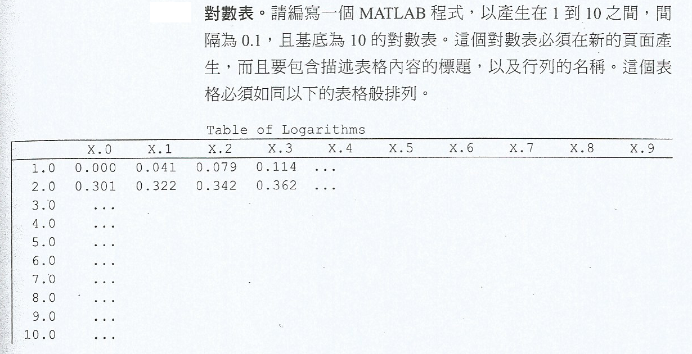

(b) 將(a)資料輸出到一個稱為 log_table.dat 的檔案中.

1. (30 %) 所附time_hw.csv檔為實驗測量到的電場隨(v/m)時間(sec)變化的資料，請撰寫一個程式讀入此檔案的所有資料，並將此資料做離散傅立葉轉換(discrete Fourier transform，Matlab fft 函數)，最後將電場vs.時間與電場vs.頻率的圖形畫在同一個視窗(上、下排列)中，電場-頻率圖的橫座標範圍為0~1.5e15. 並列出此信號所有主頻率.
2. (20 %) 所附table_input.dat檔為某大學科系/所屬學院/學生人數之資料，請撰寫一個程式讀入此檔案的所有資料，並完成以下工作:
3. 畫出全校各科系學生人數長條圖(bar graph).
4. 計算各學院之學生總數，並畫出各學院學生總數長條圖.
5. (20 %) 請將A=magic(10)的資料以uint8的資料型態存入一個二進位檔案mytest.bin (使用fwrite)，再用fread指令將此資料讀至工作空間的變數B, 最後比較A與B的異同.